11. Elektronický prodej
Elektronický prodej zahrnuje prodej materiálu, zboží nebo služeb přes webové stránky, aplikace nebo pomocí elektronické výměny dat probíhající přes internet či ostatní počítačové sítě. Jedná se o příjem objednávky bez ohledu na způsob platby nebo realizace dodávky. Nezahrnují se sem prodeje uskutečněné prostřednictvím ručně psaných e-mailů.
B2C (Business-to-Customer) znamená obchodování s koncovými zákazníky (soukromými osobami).
B2B (Business-to-Business) znamená obchodování mezi podniky navzájem.
B2G (Business-to-Government) znamená obchodování s organizacemi veřejné správy.
Elektronická tržiště (on-line tržiště; e-marketplaces) představují obchodní portály, jejichž provozovatelem je obvykle společnost nezávislá na účastnících obchodování. Tento provozovatel je zprostředkovatelem, který spojuje poptávku s nabídkou a umožňuje oběma stranám vyjednat podmínky obchodu. Příkladem může být portál Aukro.cz
Pozn.: otázky v této kapitole se vztahují k roku předcházejícímu šetření, tj. zde konkrétně k roku 2016

Hlavní zjištění
- V roce 2016 prodávala elektronicky své zboží a/nebo služby přibližně čtvrtina firem. Ve stejném roce se tržby z elektronických prodejů na celkových tržbách podniků s 10 a více zaměstnanci podílely již téměř třetinou (31 %) – v porovnání s necelou čtvrtinou před čtyřmi lety. Mezi velikostními kategoriemi subjektů dominují i v elektronickém prodeji velké firmy. Polovina z nich elektronicky prodává a více než dvě pětiny jejich celkových tržeb (43 %) pochází právě z e-prodejů.
- V podílu tržeb realizovaných z e-prodejů se české firmy s deseti a více zaměstnanci umístily, po Irsku a Belgii, na třetím místě (údaj za rok 2015).
- Podíl subjektů prodávajících zboží a/nebo služby přes webové stránky je dlouhodobě vyšší než podíl subjektů prodávajících zboží a/nebo služby pomocí elektronické výměny dat (EDI). Přes webové stránky prodávala v roce 2016 pětina firem (19 %), pomocí elektronické výměny dat poloviční podíl (10 %).
- Opačná je situace týkající se tržeb z těchto prodejů. Tržby z prodejů uskutečněných přes webové stránky tvořily v roce 2016 jen 9 % celkových tržeb firem, zatímco tržby získané elektronickou výměnou dat tvořily 23 % jejich celkových tržeb, tzn. dvou a půl násobek tržeb z prodejů přes webové stránky.
- K prodeji prostřednictvím elektronické výměny dat přistupují především velké subjekty (v roce 2016 prodávalo zboží či služby 36 % velkých, ale pouze 7 % malých firem, což je pětkrát menší podíl). Z odvětvového pohledu je e-prodej elektronickou výměnou dat dlouhodobě nejvíce rozšířen v automobilovém průmyslu (39 % v roce 2016). S odstupem následují firmy vyrábějící počítače a jiná elektronická zařízení a telekomunikační firmy (e-prodej přes EDI využívalo shodně 22 % v roce 2016).
- Firmy, které prodávají přes webové stránky, prodávají přibližně stejně často jak koncovým zákazníkům, tak dalším firmám nebo organizacím veřejné správy. Rozdíly ale najdeme v tržbách z těchto prodejů. Zatímco tržby z prodeje dalším podnikům (B2B) či organizacím veřejné správy (B2G), činily v roce 2016 60 % podíl, tržby z webových prodejů soukromým osobám (B2C) tvořily 40 % z celkových webových tržeb firem.
- Mezi firmy, které častěji prodávají koncovým zákazníkům (B2C) než jiným firmám či veřejné správě (B2B, B2G) patří ty, které poskytují ubytování, stravovací služby, dále pak firmy působící v maloobchodě, v telekomunikačních činnostech, v oblasti nemovitostí a také cestovní agentury a kanceláře. Na e-prodej dalším firmám nebo organizacím veřejné správy se častěji než na B2C prodej zaměřují firmy ze zpracovatelského průmyslu, subjekty vyrábějící a distribuující energie a IT firmy. Potvrzují to i rozdíly v tržbách z prodejů B2C resp. B2B a B2G. Nejvyšší tržby z B2B a B2G prodejů byly v roce 2016 v energetice (Výroba a rozvod energií a vody), nejvyšší tržby z B2C prodejů byly naproti tomu v ubytování, stravování a ve stavebnictví.
- Firmy prodávající přes webové stránky prodávají téměř výhradně přes své vlastní webové stránky či aplikace (98 %). Jen 14 % firem uskutečňuje webové prodeje přes tzv. on-line tržiště (e-marketplaces). Tržby z webových prodejů přes vlastní webové stránky firem kopírují tento trend: z celkových webových tržeb představují tržby z e-prodejů přes vlastní firemní weby více než 95 %, tržby z e-prodejů uskutečněných v roce 2016 přes elektronická tržiště tvořily necelých 5 % celkových webových tržeb.
- Téměř všechny firmy prodávající přes webové stránky prodaly v roce 2016 své produkty či služby zákazníkům z ČR (99 %), polovina uskutečnila elektronický prodej do ostatních zemí EU (49 %) a 16 % prodalo zákazníkům do zemí mimo EU. Tržby z elektronických prodejů přes webové stránky byly pochopitelně nejvyšší za prodané produkty a služby zákazníkům z ČR (tvořily 79 % z celkových tržeb uskutečněných přes webové stránky). Tržby z webového prodeje zákazníkům z ostatních zemí EU v roce 2016 tvořily 17 % a tržby z e-prodejů zákazníkům ze zemí mimo EU byly nejméně významné (4 %).
- V posledním šetření byly firmy, které elektronicky prodávaly do ostatních zemí EU, dotázány, zda se při tomto prodeji setkaly s nějakými problémy. V roce 2016 bylo takových případů 57 % a nejčastěji zmiňovanou překážkou byly vysoké náklady související s dopravou zboží / s dodáním služeb, případně s vracením zboží v rámci reklamací. Tento problém zmínilo 43 % subjektů prodávajících přes webové stránky své produkty nebo služby zákazníkům z ostatních členských států EU (kromě ČR). Druhým nejčastěji uváděným problémem byla nutnost přizpůsobení výrobků resp. jejich obalů (uvedlo 26 %). Pětina firem uváděla při elektronickém prodeji do ostatních zemí EU problémy související s řešením stížností nebo sporů, 12 % nedostatečnou znalost cizích jazyků pro komunikaci se zahraničními zákazníky a desetina firem viděla jako problém omezení ze strany jejich obchodních partnerů, týkající se webového prodeje do ostatních zemí EU.

Tab. 11.1: Elektronický prodej v podnikatelském sektoru ČR v roce 2016
 | Celkem |  | podle způsobu přijetí elektronických objednávek
 |  |  | webové stránky |  | elektronická výměna dat přes internet |  | elektronická výměna dat  přes jiné sítě
 | % firem | % tržeb | % firem | % tržeb | % firem | % tržeb | % firem | % tržeb
Firmy celkem (10+) | 23,9 | 31,1 | 19,1 | 8,6 | 8,9 | 12,9 | 3,6 | 9,6
Velikost firmy
10–49 zaměstnanců | 20,9 | 11,6 | 18,0 | 5,9 | 6,9 | 4,3 | 2,2 | 1,5
50–249 zaměstnanců | 31,8 | 19,5 | 22,4 | 6,8 | 13,5 | 9,0 | 6,0 | 3,6
250 a více zaměstnanců | 49,3 | 42,9 | 27,0 | 10,3 | 28,1 | 17,5 | 18,6 | 15,1
Odvětví (ekonomická činnost)
Zpracovatelský průmysl | 24,4 | 40,8 | 15,3 | 6,8 | 10,9 | 14,3 | 5,9 | 19,8
Výroba a rozvod energie, plynu, tepla | 11,0 | 39,6 | 8,4 | 4,5 | 3,4 | 33,5 | 1,5 | 1,6
Stavebnictví | 8,2 | 1,8 | 6,9 | 0,7 | 2,4 | 1,0 | 0,0 | 0,0
Obchod a opravy motorových vozidel | 30,0 | 30,7 | 27,1 | 14,4 | 10,5 | 11,8 | 3,6 | 4,5
Velkoobchod | 42,4 | 27,5 | 37,4 | 13,0 | 17,7 | 11,9 | 4,7 | 2,6
Maloobchod | 34,7 | 17,0 | 32,8 | 14,2 | 8,7 | 2,4 | 3,5 | 0,3
Doprava a skladování | 15,5 | 17,7 | 10,0 | 8,6 | 8,3 | 7,8 | 2,9 | 1,2
Ubytování | 61,6 | 29,6 | 60,0 | 22,6 | 14,9 | 6,2 | 4,6 | 0,8
Stravování a pohostinství | 21,4 | 5,6 | 20,9 | 4,4 | 3,0 | 1,0 | 1,0 | 0,2
Činnosti cestovních agentur a kanceláří | 65,8 | 47,4 | 63,4 | 41,7 | 16,5 | 4,5 | 5,7 | 1,2
Audiovizuální činnosti; vydavatelství | 61,4 | 28,2 | 59,3 | 23,2 | 15,6 | 4,8 | 4,8 | 0,3
Telekomunikační činnosti | 56,4 | 31,7 | 53,5 | 15,6 | 22,3 | 11,4 | 4,2 | 4,7
Činnosti v oblasti IT | 31,9 | 23,5 | 27,5 | 14,6 | 12,9 | 8,7 | 4,2 | 0,2
Činnosti v oblasti nemovitostí | 10,9 | 4,4 | 10,0 | 2,4 | 2,1 | 1,8 | 0,8 | 0,3
Profesní, vědecké a technické činnosti | 14,1 | 8,7 | 10,4 | 2,3 | 3,8 | 5,1 | 2,1 | 1,3
Ostatní administrativní a podpůrné činnosti | 11,3 | 21,7 | 8,8 | 6,2 | 4,4 | 11,6 | 2,0 | 3,9

Graf 11.1: Elektronický prodej ve firmách v ČR
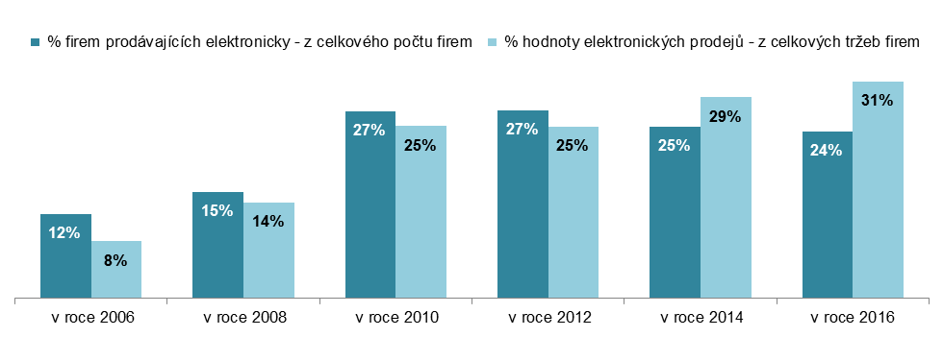

Graf 11.2: Tržby z elektronického prodeje firem v ČR podle použité počítačové sítě
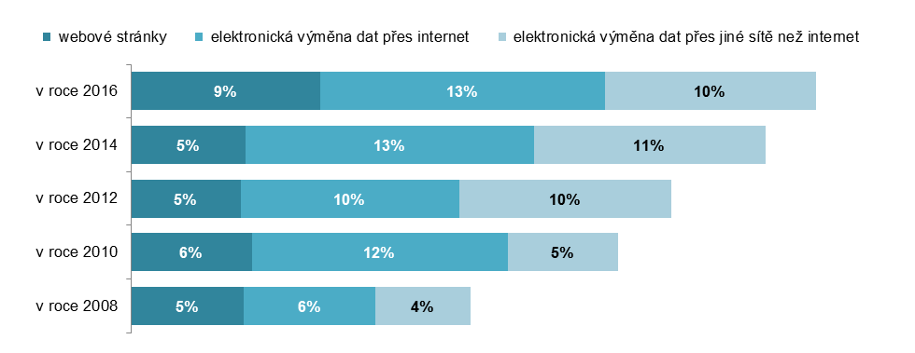
podíl na celkových tržbách firem v daných letech

Graf 11.3: Elektronický prodej firem v ČR v roce 2016 podle zemí, kam byly elektronické objednávky dodávány

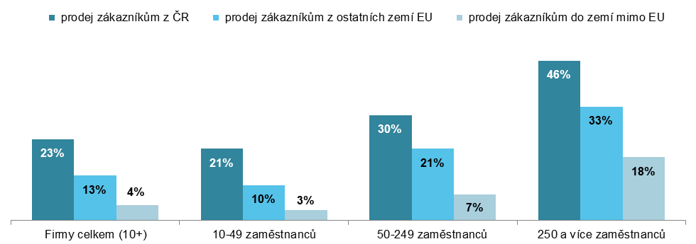
podíl na celkovém počtu firem v dané velikostní skupině

Graf 11.4: Firmy v zemích EU prodávající přes webové stránky v roce 2015
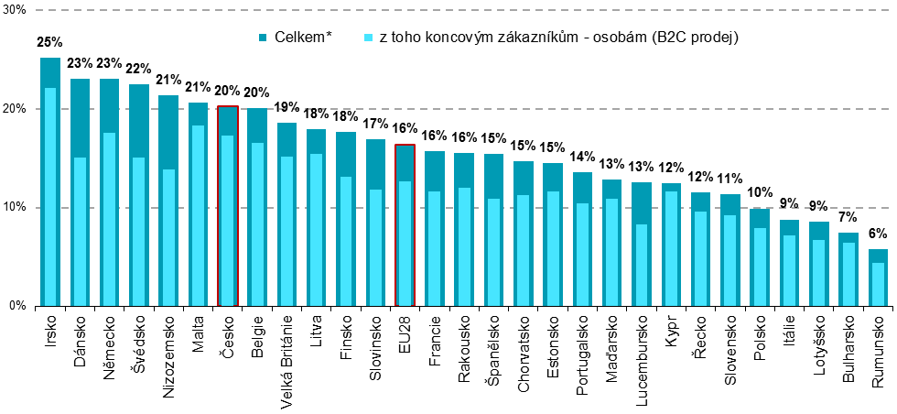
*firmy dané země, které v průběhu roku 2015 obdržely alespoň jednu elektronickou objednávku prostřednictvím webových stránek
podíl na celkovém počtu firem s 10 a více zaměstnanci v dané zemi; zdroj dat: Eurostat, prosinec 2016
Tab. 11.2: Elektronický prodej v podnikatelském sektoru ČR prostřednictvím webových stránek, 2016
 | Firmy prodávající přes webové stránky zákazníkům: |  | Tržby podle typu zákazníka |  | Firmy prodávající elektronicky přes: |  | Tržby podle způsobu prodeje
 | B2C | B2B či B2G | B2C | B2B či B2G | vlastní web.str. | tzv. on-line  tržiště | přes vlastní web.str. | přes tzv. on-line  tržiště
 | % firem prodávajících přes webové stránky |  | % tržeb z prodeje přes webové stránky |  | % firem prodávajících přes webové stránky |  | % tržeb z prodeje přes webové stránky
Firmy celkem (10+) | 81,3 | 84,2 | 39,7 | 60,3 | 97,5 | 14,3 | 95,2 | 4,8
Velikost firmy
10–49 zaměstnanců | 83,2 | 82,8 | 35,1 | 64,9 | 97,6 | 14,3 | 95,0 | 5,0
50–249 zaměstnanců | 77,1 | 89,3 | 24,7 | 75,3 | 97,4 | 14,3 | 89,8 | 10,2
250 a více zaměstnanců | 71,6 | 84,8 | 45,3 | 54,7 | 96,7 | 14,7 | 97,0 | 3,0
Odvětví (ekonomická činnost)
Zpracovatelský průmysl | 75,1 | 88,6 | 52,3 | 47,7 | 96,3 | 7,5 | 97,7 | 2,3
Výroba a rozvod energie, plynu, tepla | 77,4 | 90,6 | 6,1 | 93,9 | 98,6 | 9,4 | 93,9 | 6,1
Stavebnictví | 82,9 | 88,1 | 61,1 | 38,9 | 94,4 | 11,1 | 94,7 | 5,3
Obchod a opravy motorových vozidel | 84,7 | 94,5 | 20,1 | 79,9 | 96,9 | 16,7 | 91,6 | 8,4
Velkoobchod | 77,3 | 84,8 | 16,2 | 83,8 | 97,8 | 11,5 | 97,2 | 2,8
Maloobchod | 94,9 | 75,7 | 75,3 | 24,7 | 99,8 | 14,6 | 94,8 | 5,2
Doprava a skladování | 72,2 | 79,6 | 24,0 | 76,0 | 97,8 | 23,0 | 95,7 | 4,3
Ubytování | 100,0 | 81,7 | 71,9 | 28,1 | 98,0 | 43,0 | 62,5 | 37,5
Stravování a pohostinství | 92,6 | 75,1 | 61,5 | 38,5 | 93,2 | 19,6 | 83,3 | 16,7
Činnosti cestovních agentur a kanceláří | 94,8 | 69,1 | 70,5 | 29,5 | 98,9 | 16,4 | 93,9 | 6,1
Audiovizuální činnosti; vydavatelství | 80,7 | 87,2 | 59,7 | 40,3 | 100,0 | 6,3 | 99,5 | 0,5
Telekomunikační činnosti | 95,1 | 75,2 | 64,7 | 35,3 | 97,5 | 10,4 | 98,2 | 1,8
Činnosti v oblasti IT | 56,5 | 93,9 | 18,7 | 81,3 | 98,9 | 22,9 | 88,8 | 11,2
Činnosti v oblasti nemovitostí | 87,8 | 77,4 | 55,8 | 44,2 | 100,0 | 11,2 | 54,6 | 45,4
Profesní, vědecké a technické činnosti | 78,6 | 79,3 | 26,9 | 73,1 | 100,0 | 14,1 | 92,0 | 8,0
Ostatní administrativní a podpůrné činnosti | 77,6 | 88,7 | 16,1 | 83,9 | 99,3 | 8,9 | 65,4 | 34,6
Graf 11.5: Problémy, které v roce 2016 nastaly firmám prodávajícím přes webové stránky zákazníkům ze zemí mimo EU
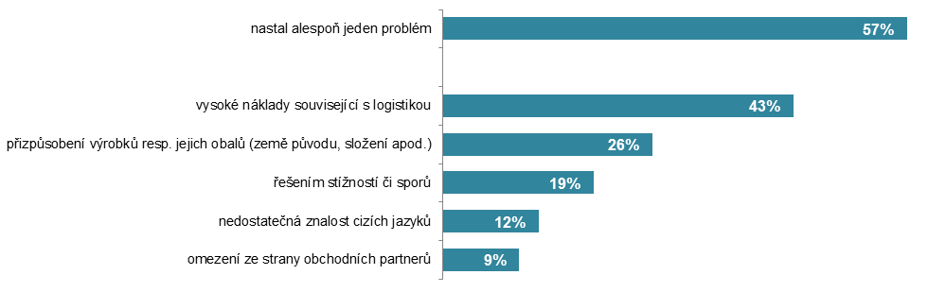
podíl na celkovém počtu firem prodávajících přes webové stránky zákazníkům z ostatních zemí EU

Graf 11.6: Elektronický prodej ve firmách v ČR s 10 – 49 zaměstnanci v roce 2016 podle způsobu přijetí
elektronických objednávek podle odvětví
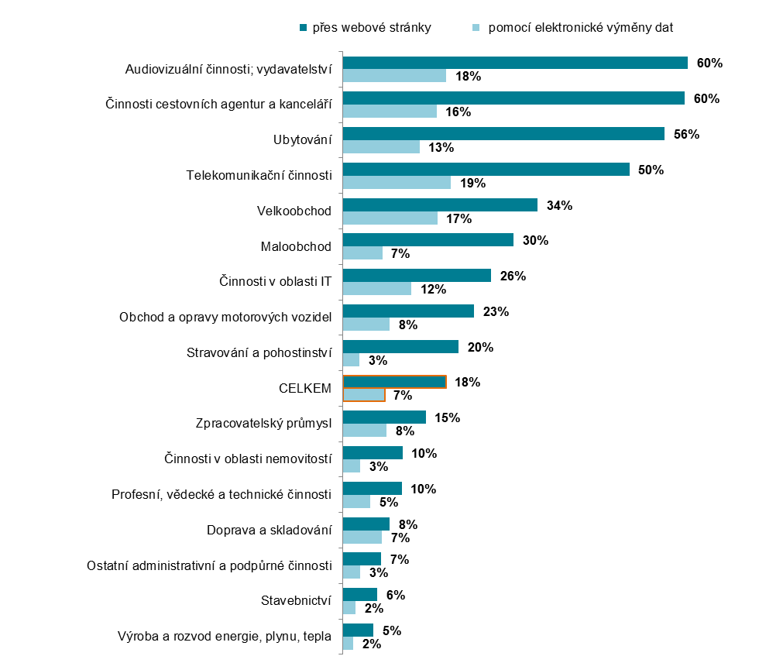
podíl na celkovém počtu firem s 10-49 zaměstnanci v dané odvětvové skupině

Zdroj: Český statistický úřad 2017

Poslední dostupná data týkající se elektronického obchodování v mezinárodním srovnání členských států EU28 byla v době zpracování této publikace za rok 2015 (data o elektronickém obchodování se vztahují k roku předcházejícímu tomuto šetření). Jejich zdrojem je databáze Eurostatu: http://ec.europa.eu/eurostat/web/digital-economy-and-society/data/comprehensive-database

